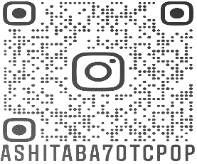
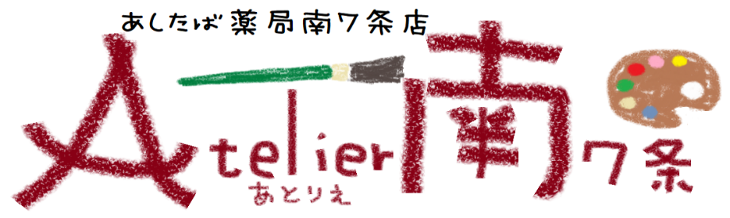
あしたば薬局南7条店
スタッフおすすめ
商品をご紹介！
処方箋がなくても
ぜひ店内へどうぞ！

Vol.11 2024.3

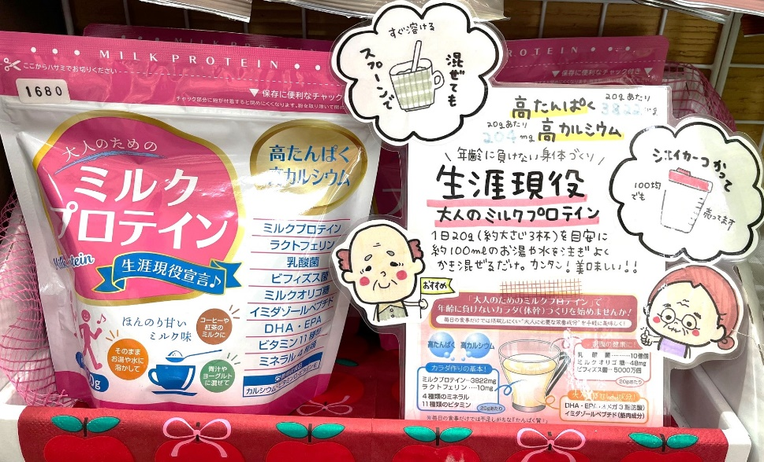
大人のためのミルクプロテイン
ミルクプロテインは味の良さと、筋肉の
合成促進に優れていること。 体内では
作り出すことのできない必須アミノ酸が
バランス良く含まれています。
一日に必要なタンパク質は、18～64歳で
男性65g、 女性50gが推奨量。
タンパク質50gの目安は、赤身の牛肉
約230g、卵8個半程度。
一つの食材から全てを摂取しようとしても
なかなか難しい…。
バランスよい食事をしていると不足する
ことはないのですが、ダイエットやご高齢に
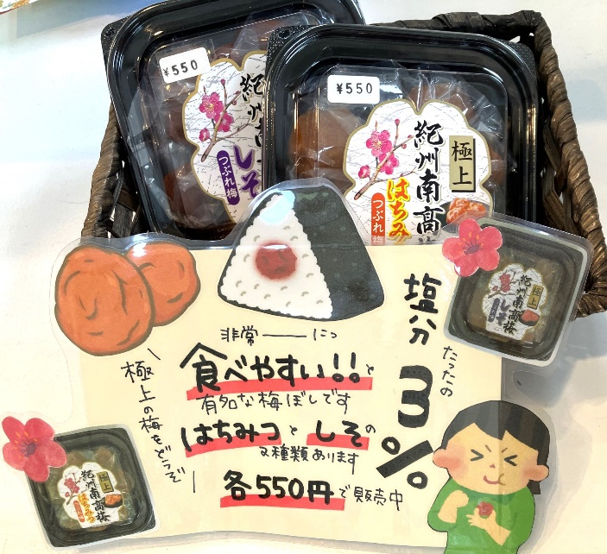
よる食欲の低下、カップラーメンとおにぎりで食事を済ませるなど、日常生活でもタンパク質不足が潜んでいます。タンパク質不足から肌荒れや筋力低下、疲れやすく免疫力も落ちます。しかし、タンパク質を食事から摂ろうとすると、一緒に炭水化物や脂質も合わさってカロリーオーバーとなる可能性もあります。毎日の食事にミルクプロテインをプラスすることで、手軽に良質なたんぱく質が補えます。コーヒーやヨーグルト、コーンスープやカレー、パンケーキやお好み焼きなど、食事を作るときにも使えます。
極上 紀州南高梅 しそ・はちみつ
国産の紀州南高梅を使った、塩分3%で超減塩の美味しい
梅干しです。通常の梅干しは、1個あたり約1g〜2.5gの塩分
が含まれていますが、1個あたり塩分量が約0.4gの超減塩の
梅干しです。梅干しに含まれるクエン酸が疲労物質である乳酸
を分解します。また、ミネラルやポリフェノールなど梅の成分は、
昔から健康に良いと言われています。
テルモ血糖測定器 取扱いしています。
穿刺器具と針を一体化した使い切りタイプの採血器具と、測定器
のセット。簡単に血糖値が測定できます。
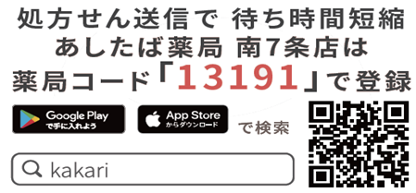
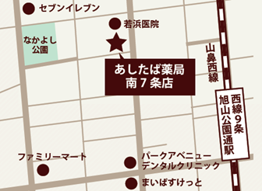
使い方は薬剤師が直接ご説明しますので安心です。
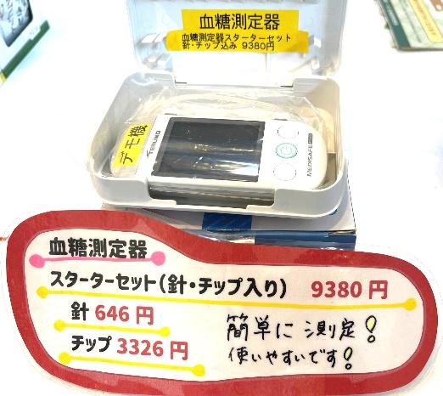

あしたば薬局南7条店
〒064-0807
札幌市中央区南7条西17丁目1-8（若浜医院様となり）
TEL:011-533-4193 FAX：011-533-4194

